Tutoriel d’installation et configuration d’un serveur Samba sous Debian 8.2

Note 1 :Non testé sur d’autres distributions où des versions plus récentes de Debian, mais théoriquement cela devrait fonctionner de la même façon.

Note 2 :Tout le tutoriel est réalisé en tant que root , si vous êtes utilisateur vous devrez ajouter sudo à chaque commande, vous pouvez également faire su pour obtenir les droits super utilisateur pendant toute la durée de votre session, néanmoins il est fortement conseillé de tout faire en root pour éviter tout problèmes de droits.

Préparation de Debian

Partitionnement recommandé :
128 Mo/MB pour /boot , cela permet d’avoir assez de place pour plusieurs noyaux.
2 Go/GB pour /swap, dépend de la ram disponible, généralement il est recommandé de mettre environ 2x la capacité de la ram.
10-15 Go/GB pour / , cela permet d’être assez large sur l’installation des logiciels.
Tout ce qu’il reste pour /home , c’est un serveur de données, home doit être le plus large possible.

Après la fin de l’installation on va modifier les sources, exécuter nano dans /etc/apt/sources.list et commenter # le cd Debian (ligne deb cdrom:…), si vous n’aviez pas choisi de miroir pendant l’installation vous pouvez ajouter ceux de l’image ci-dessous, ce sont les miroirs officiels de Debian en France.

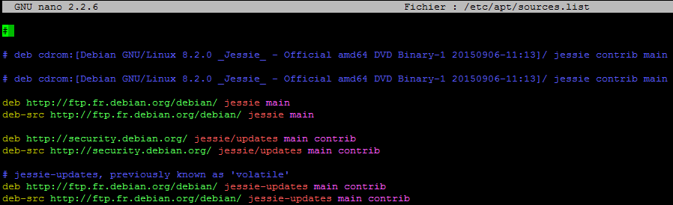
Une fois terminé Ctrl+x pour quitter, o pour valider l’enregistrement et Entrée pour garder le même nom.

Optionnel (dépend de si vous avec un proxy sur votre réseau)
Ensuite on va modifier wgetrc, nano /etc/wgetrc , on descend jusqu’à trouver les lignes commentés # qui parlent de proxy (exemple : #http_proxy = http://adresseproxy:port/ ), on dé-commente les trois lignes et on remplace l’adresse d’exemple par la votre.
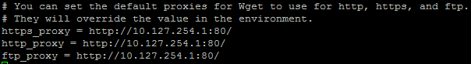

Nous allons maintenant attribuer une adresse IP fixe à notre futur serveur Samba, nano /etc/network/interfaces puis on va à la section # The primary network interfaces et on efface dhcp que l’on remplace par static et on remplit comme ceci :
iface eth0 inet static
address xxx.xxx.xxxx.xxxx (les x sont à remplacer par les chiffres dont vous avez netmask xxx.xxx.xxx.xxx besoin)
gateway xxx.xxx.xxx.xxx

https://wiki.debian.org/fr/NetworkConfiguration#Configurez_une_interface_r.2BAOk-seau_manuellement

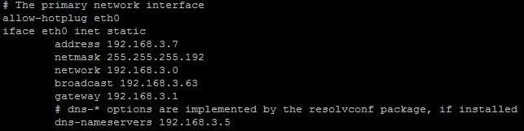
Exemple d’adressage

Une fois que tout ceci est fait assurons nous de bien être connecté à Internet en envoyant un ping à Google, ping 8.8.8.8 -c 4 (ou simplement ping 8.8.8.8 suivi d’un Ctrl+c pour annuler).

Nous sommes connectés à Internet et il faut s’assurer que notre machine est à jour avec apt-get update .

Optionnel
On va se simplifier la vie et permettre d’administrer notre serveur à distance via SSH grâce à openssh-server , on lance apt-get install openssh-server pour pouvoir l’installer.
Une fois que c’est fait on fait une copie de sauvegarde de son fichier de conf cp /etc/ssh/sshd_config /etc/ssh/sshd_config.backup , ça nous permettra d’éviter les bêtises.
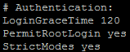
Maintenant passons à la modification de ce fichier de conf nano /etc/ssh/sshd_config , nous allons modifier la ligne PermitRootLogin without-password en PermitRootLogin yes pour autoriser de se connecter en root avec son mot de passe.

On redémarre et nous devrions désormais pouvoir nous connecter à notre serveur Debian à distance avec PuTTY sous Windows (pour pouvoir utiliser le pavé numérique il est intéressant de cliquer sur Features et de cocher la case Disable application keypad mode .) et SSH sous Linux.
Préparation des partages

Désormais nous aurons besoin d’au moins 2 comptes utilisateurs sur notre Debian pour pouvoir gérer les groupes (ce n’est pas nécessaire pour le bon fonctionnement de Samba dans le cas où il n’y à que très peu d’utilisateurs, mais ça permet de gérer les autorisations par groupe d’utilisateurs plutôt que pour chaque utilisateur.).

(Pour cette partie nous avons déjà un utilisateur qui s’appelle michel et qui a été ajouté à l’installation de Debian, votre utilisateur peut bien évidement s’appeler comme vous le souhaitez)

Pour cela nous allons faire un adduser jean ainsi qu’un passwd jean pour donner un mot de passe à jean, désormais on peut donc créer notre groupe que l’on va appeler atelier groupadd atelier .

Pour permettre à tout le groupe atelier de s’échanger des fichiers nous allons créer un dossier partagé partage dans la partition home mkdir /home/partage , il faut également définir un propriétaire pour ce fichier, dans ce cas le groupe atelier sera le propriétaire chgrp atelier /home/partage , les utilisateurs doivent également avoir le droit UNIX d’écrire, modifier et supprimer dans le dossier /home/partage avec la commande chmod 777 -R /home/partage .

Installation et configuration de Samba

Nous sommes désormais prêts à installer Samba avec un apt-get install samba .

Une fois que c’est fait, par mesure de sécurité avant de commencer à toucher le fichier de configuration on va faire un cp /etc/samba/smb.conf /etc/samba/smb.conf.backup , ça nous permettra de récupérer le fichier smb.conf original en cas de problème. (à noter qu’il peut être intéressant de toujours garder une sauvegarde d’un fichier de configuration qui fonctionne correctement avant de faire des modifications.)

Passons à la configuration de Samba en modifiant smb.conf avec nano /etc/samba/smb.conf .

On descend tout en bas du document et on ajoute ceci au document :

[Partage]  comment = ‘‘Partage Windows’’  path = /home/partage  valid users = @atelier  public = yes  writable = yes  printable = no  read only = no  [Michel]  path = /home/michel  read only = no  valid users = michel | Nom sous lequel le dossier /home/partage apparaîtra sur le réseau.  Description sous lequel le partage apparaîtra.  Chemin du fichier /partage .  Nomme les utilisateurs autorisés à accéder à la ressource, @group donne la consigne à Samba qu’il s’agit d’un groupe et non d’un utilisateur.  Le partage doit-il apparaître publiquement ?  Est-ce que le groupe concerné peut écrire sur le fichier ?  Partage d’imprimante.  Doit-il être en lecture seule/peut-il être modifier ?  Nom sous lequel le dossier /home/michel apparaîtra sur le réseau, permet à michel d’avoir son espace de stockage personnel.  Seul michel peut accéder à ses ressources.
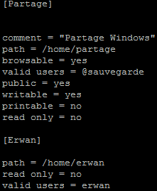

Exemple de fichier smb.conf

Pour que michel puisse utiliser son espace personnel nous allons devoir lui donner le droit UNIX de le faire en utilisant la commande chmod comme ceci : chmod 777 -R /home/michel .

A présent il faut inscrire les utilisateurs Debian dans Samba, smbpasswd -a michel .

Pour valider toutes nos modifications nous devons redémarrer le service samba, étant donné que c’est un service système il n’est pas possible de faire la commande classique service samba restart , nous allons donc faire un /etc/init.d/samba restart .

Nous avons désormais terminé l’installation et la configuration de Samba, nous devrions maintenant être en mesure de nous connecter sur notre serveur à partir de Windows, Linux ou MacOS.

